Государственное общеобразовательное учреждение Тульской области «Суворовская школа для обучающихся с ограниченными возможностями здоровья»

«Мои права и обязанности»

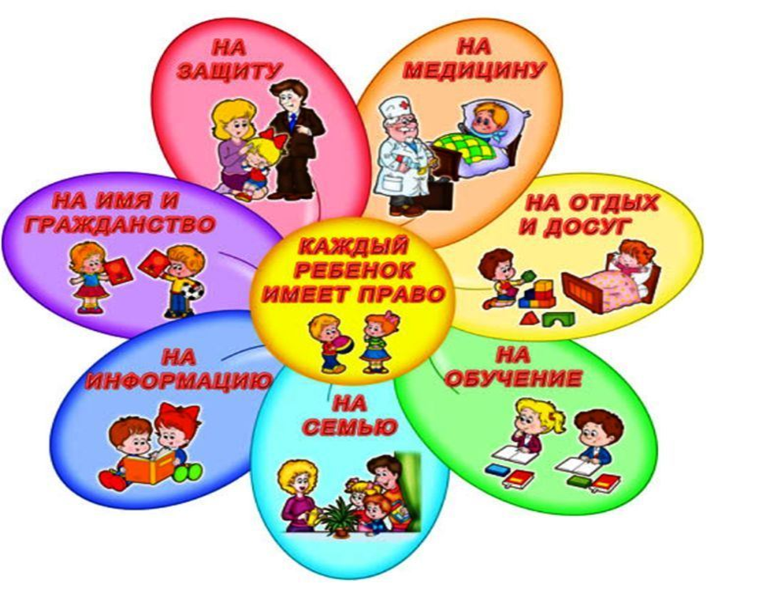

Провела: Дербенева Т.Н.,

учитель начальных классов

***Тема: «Мои права и обязанности» 4 класс***

**Цель:** Через знакомство с правами и обязанностями ребенка воспитывать правовую культуру учащихся.

**Задачи:**

1. Познакомить учащихся с «Конвенцией ООН о правах ребенка и другими документами, отражающими права и обязанности детей.
2. Обобщить знания учащихся о таких понятиях как «право» и «обязанность», показать их единство.
3. Учить применять правовые знания в повседневной жизни.
4. Формировать уважительное отношение к правам других людей.
5. Способствовать формированию активной гражданской позиции.

**Оборудование: Листовки «Мои права» (на каждого ребенка), Памятка «Обязанности ученика (из Устава школы)» (на каждого ребенка), карточки к игре «Юридическая консультация», карточки с ситуациями из жизни школьника.**

Форма: беседа с элементами игры.

**Ход мероприятия**

1. **Введение в тему беседы.**

Учитель:  Сегодня мы с вами должны поговорить на очень серьезную и важную для всех тему. Но пока я не могу ее огласить. Попробуйте догадаться, о чем пойдет речь. Сценка поможет нам определить предмет нашего разговора.

**Сценка (разыгрывают учащиеся класса)**

Ведущий: После уроков ребята решили поиграть.

Артем: Давайте поиграем в войну!

Владик: Вот здорово! Я буду командиром. А ты будешь, Артем, милиционером. А ты, Димка, будешь бандитом.

Дима: А я не хочу.

Артем: Чего не хочешь?

Дима: Играть в войну.

Влад: Как это ты не хочешь? Все будут – а он нет. Будешь!

Дима: Я не хочу.

Артем: Захочешь.

Дима: Что же вы меня заставите? А разве вы имеете на это право? Вы на это право не имеете!

Ведущий: Давайте, ребята, разберемся. Кто прав? Кто не прав?

(Дети садятся на места)

Ведущий: Давайте поговорим. Как поступил Артем и Влад? Почему они не правы? Прав ли Дима?

(Дискуссия. Дети говорят. Заслушиваем различные точки зрения.)

Учитель:  Может, кто-то  догадался о теме нашего разговора? (Заслушиваются предположения детей)

Итак, тема нашего разговора звучит так «Мои права и обязанности». Сегодня мы поговорим о наших правах и обязанностях, попробуем разобраться в тех ситуациях, которые встречаются в жизни, выскажем мнение о том, почему так важно соблюдать права и обязанности.

1. **Наши права.**

Учитель: А что такое «право», «права»?  Как вы думаете?

Право – совокупность устанавливаемых и охраняемых государством  норм и правил, регулирующих отношения людей в обществе («Толковый словарь»  С. И. Ожегова)

Значит права – это некие правила, которые должны выполнять все люди, чтобы жить счастливо и хорошо. Государство должно следить за тем, как выполняются правила и нормы, соблюдаются права людей, помогать своим гражданам, наказывать тех, кто мешает жить другим, нарушает их права.

А есть ли права у вас, у детей? Существуют ли документы, где прописаны права ребенка? Давайте разберемся. (Заслушиваются ответы детей.)

Учитель:  Давным-давно, тысячи лет назад на Земле появились люди. Одновременно с ними появились Главные вопросы :

Что люди могут делать и чего не могут?

Что они обязаны делать и чего не обязаны?

На что они имеют право и на что не имеют?

Без ясного ответа на эти вопросы жизнь превращалась в сплошной кошмар и неразбериху.

В конце концов, людям удалось решить Главные Вопросы, и на свет появилась Всеобщая декларация прав человека . А что такое Декларация? Декларация – это некое официальное заявление о чем-либо.

Со временем люди поняли, что дети нуждается в специальной охране и заботе.

В 1959 г. Генеральная Ассамблея ООН  (это такая международная организация, которая объединяет 190 стран на земле) провозгласила Декларацию прав ребенка. В ней утверждается, что некоторые права человека имеют непосредственное отношение к детям, которые нуждаются в особой заботе и внимании, поскольку чрезвычайно уязвимы по причине возраста. Декларация сыграла большую роль в деле защиты детства. Ее содержание было призывом к добру, справедливости в отношении детей.

Однако декларации имеют лишь рекомендательный характер, ее нормы не обязательны для исполнения.

Другое дело - конвенция; это договор, который должен неукоснительно исполняться теми, кто его подписал.

 20 ноября 1989 г. Конвенция о правах ребенка была единогласно принята Генеральной Ассамблеей ООН. Через год она была  принята и в нашей стране. Таким образом,  в этом году будет уже 20 лет, как в нашей стране принята к действию Конвенция о правах ребенка.

Эта Конвенция является наиболее полным документом, в котором права ребенка приобретают силу норм международного права. Она призвана создать благополучные условия для развития детей. Сегодня мы познакомимся с некоторыми правами ребенка, прописанными в данном документе.

Чтобы вы не забыли о том, какими правами обладаете, я хочу подарить вам вот такую листовку, которая называется «Мои права». Рассмотрите ее. (Учитель раздает листовки «Мои права» (см. Приложение 1)).

**3. Закрепление знаний. Игра «Юридическая консультация».**

Ребята, когда нарушаются наши права, мы обращаемся за консультацией к юристу. Консультация - это совет, разъяснение, а юристы - это люди, которые хорошо знают законы. Получив юридическую консультацию, мы сможем защитить себя от произвола и самоуправства. Давайте поиграем с вами в игру «Юридическая консультация». Представьте себе, что вы юристы, вы хорошо знаете права детей. И к вам за советом приходят литературные герои. Посмотрите на дос ку, подумайте, какие права ребенка нарушены и разъясните нашему герою его права. Только, пожалуйста, давая консультацию, ссылайтесь на Конвенцию «О правах детей». Надо начинать так: «Согласно Кон венции "О правах ребенка"...» (см. Приложение 2), (Во время игры дети вытаскивают одну карточку и комментируют, какие права ребенка были нарушены в данном случае).

     Учитель: Как вы думаете, ребята, почему права детей не всегда соблюдаются? (Заслушиваются примерные ответы детей).

     Да, я согласна с вами, что мно гие взрослые не считают детей полноправными личностями, не ува жают детей, поэтому не соблюдают их прав.

**4. Наши обязанности**

Учитель: Ребята, как вы думаете, что получится, если мы будем следить за выполнением своих прав, не обращая внимания на права других людей? Представьте себе вот такую сценку:

Семья: бабушка вяжет, мама пишет, папа смотрит телевизор. Забегает сын Петя.

Сын:

- Мам, так кушать хочется! Скорей дай поесть. (Садится за стол, начинает есть)

Мать:

- С грязными руками за стол?! Помой руки!

Сын:

- Это насилие над личностью! Мы сегодня с Конвенцией о правах ребёнка знакомились!

Бабушка:

- Петенька, сходи в аптеку за лекарством, что-то давление поднялось.

Сын:

- Бабуль, не имеешь права эксплуатировать ребёнка. (Встаёт из-за стола.) Спасибо, я так наелся.

Мать:

- Помой посуду, сынок.

Сын:

- Не имеешь права использовать детский труд, мамочка (садится, смотрит телевизор).

Отец:

- Выключай телевизор и садись за уроки, иначе я тебя отлуплю!

Сын:

- Это проявление жестокости, папа.

Учитель: Что получилось в этой семье? Сын требует соблюдения своих прав, но сам не хочет нести никакой ответственности перед правами других. Человек должен не только требовать соблюдение своих прав, но и выполнять обязанности перед государством и другими людьми.

Что такое обязанность – круг действий возложенных на кого-нибудь и обязательных  для выполнения. (Толковый словарь С. И. Ожегова).

Есть у вас обязанности в семье? Какие?

Существуют ли обязанности у учеников? Какие?

Где могут быть записаны обязанности учеников?

Вот в уставе нашей школы тоже есть обязанности учеников, которые мы должны неукоснительно выполнять. Перед вами памятки, где прописаны ваши основные обязанности учащихся. Давайте их озвучим. (см. Приложение 3). Права и обязанности учащихся можно увидеть внизу в вестибюле школы.

**5. Закрепление. Анализ предложенных ситуаций.**

Учитель: Ребята, вы теперь знаете, какими правами обладает каждый ребенок и какие обязанности должен выполнять каждый ученик. Проверим, как вы можете различать права и обязанности. Предлагаю вам проанализировать следующие ситуации. (см. Приложение 4.) (Заслушиваются комментарии детей к предложенным ситуациям).

6. Подведение итогов беседы. Рефлексия.

Учитель:

Вот и подошел к концу наш классный час. Мы хорошо поработали, узнали много нового и полезного для каждого из вас. Хотелось бы проверить ваши знания. Внимание на экран. Мы узнали новые слова, новые сведения. Я зачитаю вам объяснение слова, задам вопросы, а вы постарайтесь их вспомнить.

1. Круг действий возложенных на кого-нибудь и обязательных  для выполнения (обязанность).
2. Договор, который должен неукоснительно исполняться теми, кто его подписал (Конвенция).
3. Совокупность установленных и охраняемых государством  норм и правил об  отношениях людей в обществе (права).
4. Некое официальное заявление о чем-либо не требующее обязательного выполнения (Декларация).
5. Документ, в котором записаны права и обязанности учеников нашей школы (Устав школы).
6. До какого возраста человек считается ребенком (до 18 лет)?
7. Сколько лет исполняется в этом году с тех пор, как Россия подписала Конвенцию о правах ребенка (20 лет)?
8. Почему так важно всем людям – и взрослым и детям соблюдать выполнение прав и обязанностей человека?

Учитель: Спасибо за внимание. Соблюдайте свои обязанности и помните о своих правах. Закончить нашу встречу можно такими словами:

Я – ребенок, я — человек, я должен иметь права

На то, чтобы жить в свободной стране, а не там, где идет война.

Я имею права, на то, чтоб любить и на то, чтобы быть любимым,

Я имею права, на то, чтобы жить и на свете быть самым счастливым.

Я имею права, чтобы мир на Земле царил всегда и везде.

Я имею права, чтобы в небе большом всегда была тишина.

ПРИЛОЖЕНИЕ 2

игра «Юридическая консультация»

**Помогаем сказочным героям отстоять свои права. Пользуемся Конвенцией о правах ребенка. Ответ должен начинаться со слов: «Согласно Конвенции о правах ребенка …»**

1. Лиса Алиса: «Буратино, отдай мне эти денежки!» Буратино… (Согласно конвенции оправах ребенка каждый ребенок имеет права на личное имущество.)
2. Волк: «Колобок, колобок, я тебя съем!» Колобок… (Согласно Конвенции о правах ребенка каждый ребенок имеет право на защиту от физического насилия.)
3. Волк: «Козлятушки - ребятушки, отоприте-ка, отворите-ка». Козлята… (Согласно Конвенции оправах ребенка каждый ребенок имеет право на защиту от физического насилия.)
4. Медведь: «Машенька, будешь у меня жить, печку топить, кашу варить». Маша…(Согласно Конвенции о правах ребенка, запрещена эксплуатация детского труда.)
5. Тигр Шерхан: «Человеческий детеныш мой, отдайте мне его». Волчица… (Согласно Конвенции оправах ребенка, каждый ребенок имеет право воспитываться и жить в семье, где о нем заботятся и любят.)
6. Золушка: «Матушка, разреши хоть одним глазком взглянуть на бал во дворце…» (Согласно Конвенции оправах ребенка каждый ребенок имеет право на досуг.)
7. Фрёкен Бок: «Ничего, ничего! У меня и дети, и собаки быстро становятся шёлковыми». Малыш… (Согласно Конвенции о правах ребенка каждый ребенок имеет право на защиту от унижения человеческого достоинства.)
8. Снежная Королева похитила Кая. Кай… (Согласно Конвенции оправах ребенка каждый ребенок имеет право проживать в своей семье со своими родителями и никто не праве разлучить их.)
9. Князь Гвидон младенцем вместе с матерью был посажен в бочку и выброшен в море. Князь Гвидон … (Согласно Конвенции о правах ребенка каждый ребенок имеет право на жизнь.)
10. Злая мачеха послала бедную падчерицу в декабре за подснежниками. Падчерица … (Согласно Конвенции оправах ребенка государство должно защищать всех детей.)
11. Маугли: «Так случилось, что я жил долгое время в лесу вместе с дикими зверями, и вот я попал в общество людей. Имею ли я такие же права, как и все дети?» (Согласно Конвенции о правах ребенка, дети любых национальностей, пола, расы имеют равные права и обеспечиваются защитой до 18 лет.)

Лиса Алиса: «Буратино, отдай мне эти денежки!» Буратино…

Волк: «Колобок, колобок, я тебя съем!» Колобок…

Волк: «Козлятушки - ребятушки, отоприте-ка, отворите-ка». Козлята…

Медведь: «Машенька, будешь у меня жить, печку топить, кашу варить». Маша…

Тигр Шерхан: «Человеческий детеныш мой, отдайте мне его». Волчица…

Золушка: «Матушка, разреши хоть одним глазком взглянуть на бал во дворце…»

Фрёкен Бок: «Ничего, ничего! У меня и дети, и собаки быстро становятся шёлковыми». Малыш…

Снежная Королева похитила Кая. Кай…

Князь Гвидон младенцем вместе с матерью был посажен в бочку и выброшен в море. Князь Гвидон …

Злая мачеха послала бедную падчерицу в декабре за подснежниками. Падчерица …

Маугли: «Так случилось, что я жил долгое время в лесу вместе с дикими зверями, и вот я попал в общество людей. Имею ли я такие же права, как и все дети?»

|  |
| --- |
| **Ученики обязаны**  **(из Устава школы):**   1. Выполнять Устав школы, правила поведения для учащихся, правила внутреннего распорядка в школе, правила техники безопасности, санитарии, гигиены. 2. Учиться в меру своих способностей и возможностей, стремиться к своему развитию и совершенствованию. 3. Посещать все предусмотренные учебным планом мероприятия. 4. Беречь школьные здания, имущество, бережно относиться к труду, зеленым насаждениям, с помощью родителей возмещать причиненный школе ущерб. 5. Не подвергать опасности жизнь и здоровье других школьников. |